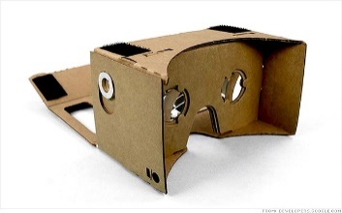

HEPIA 2014-2015

Ana Sofia

Etudiante hepia

Tutoriel Projet de Semestre

Projet Vertigo : Projet d'immersion d'en une réalité virtuelle pour aider à vaincre la peur du vide.

*Il s’agit d’utiliser les Google CardBoard et un smartphone pour réaliser un casque de réalité virtuelle. Le monde virtuel en 3 dimensions sera affiché avec la technologie web X3DOM.*

*Un utilisateur doit pouvoir utiliser le dispositif pour s’immerger dans un monde virtuel dans lequel celui-ci doit se déplacer sur une planche au-dessus du vide reliant deux immeubles entre eux.*

*La Kinect v1 ou v2 de Windows doit être utilisé pour récupérer les mouvements et les déplacements de la personne sur la planche pour les répercuter sur le personnage représentant l’utilisateur dans le monde virtuel. La Kinect doit être branchée sur un ordinateur qui fera office de serveur pour le smartphone et qui enverra les données récupérées par cette première.*

*En outre, l’étudiant doit trouver les solutions pour que l’immersion de l’utilisateur dans le monde virtuel soit la plus efficace possible.*

Table des matières

Projet 2

Informations 2

Installation 3

Google CardBoard 3

Montage 3

NodeJS 4

Windows 4

Linux 4

Via terminal 4

Via internet 4

Utilisation node 4

Npm 5

Kinect v1 5

SDK 5

Developer Toolkit 5

Test Kinect 5

Clonage GitHub 6

Linux 6

Clonez un dépôt git 6

Windows 6

Utilisation 6

Clonez/Créer/Ajouter un dépôt git 6

Mise en place WebHook 6

Utilisation 7

Lancement serveur web (optionnel) 7

Lancement de la vue 3D 7

# Projet

Il s'agit d'utiliser les Google CardBoard et d'un smartphone pour réaliser un casque de réalité virtuelle. Le monde virtuel en 3 dimensions sera affiché avec la technologie web X3DOM.

Un utilisateur doit pouvoir utiliser le dispositif pour s’immerger dans un monde virtuel dans lequel celui-ci doit se déplacer sur une planche au-dessus du vide reliant deux immeubles entre eux.

La Kinect V1 ou V2 de Windows doit être utilisé pour récupérer les mouvements et les déplacements de la personne sur la planche pour les répercuter sur le personnage représentant l'utilisateur dans le monde virtuel. La Kinect doit être branchée sur un ordinateur qui fera office de serveur pour le smartphone et qui enverra les données récupérées par cette première.

En outre, l'étudiant doit trouver les solutions pour que l'immersion de l'utilisateur dans le monde virtuelle soit la plus efficace possible.

# Informations

**Domingos Ana Sofia**: [ana-sofia.domingos@etu.hesge.ch](mailto:ana-sofia.domingos@etu.hesge.ch)

Etudiante ITI travaillant sur le projet Vertigo en travail de semestre

**Gobet Jérémy** : [jeremy.gobet.72@gmail.com](mailto:jeremy.gobet.72@gmail.com)

Assistant ITI ayant proposé le sujet en travail de semestre

**Malandain Stephane** : [stephane.malandain@hesge.ch](mailto:stephane.malandain@hesge.ch)

Professeur ITI responsable de ce travail de semestre

**Albuquerque Paul** : [paul.albuquerque@hesge.ch](mailto:paul.albuquerque@hesge.ch)

Professeur ITI responsable de ce travail de semestre

# Installation

## Google CardBoard

### I AM CARDBOARD® Complete Parts for Google Cardboard VR Project - Biconvex Lenses, Neodymium Magnet, Ceramic Magnet, Velcro Strips, Rubber Band and NFC TagMontage

Pour construire[1] une Google CardBoard il faut :

* Du carton pas trop épais (1-2mm)
* Des lentilles biconvexes
* Un tag NFC
* Un aimant en céramique
* Un aimant en néodyme
* Du velcro pour tenir le smartphone

Les patrons et instructions de montage nous sont fournis par Google sur leur page[2] parlant des Google CardBoard. Il suffit simplement de télécharger les documents, les imprimé, les coller sur le carton, découper et assembler pour obtenir les Google CardBoard finale.

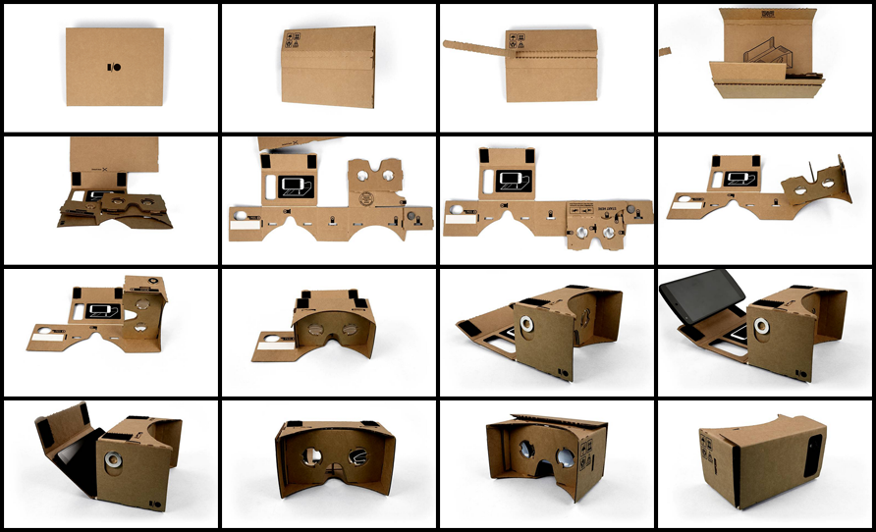

## NodeJS

Allez sur <http://nodejs.org/download/>

*Infos : Lors de son installation, NodeJS installe également npm qui nous permet de télécharger les modules.*

Windows

Téléchargez le fichier .msi pour Windows 32 ou 64 bits et exécutez-le.

Laissez les paramètres par défaut sur les écrans avant celui-ci.

Cet écran permet de choisir ce que vous voulez installer. Je vous conseille de tout installer. Continuez jusqu’à la fin de l’installation.

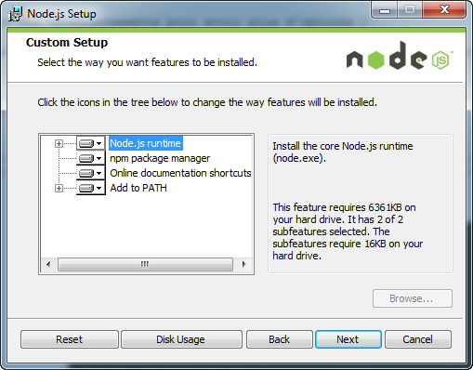

Linux

#### Via terminal

Ouvrez un terminal et tapez.

|  |
| --- |
| *sudo apt-get install nodejs npm*  *sudo apt-get update* |

#### Via internet

Téléchargez le fichier .tar.gz pour linux 32 ou 64 bits et exécutez-le.

Effectuez les mêmes opérations que pour installation sous Windows ci-dessus.

### Utilisation node

NodeJS est maintenant prêt à être utilisé. Il suffit de lancer un terminal et tapez.

|  |
| --- |
| *Node nomserver.js* |

### Npm

C’est un package manager permettant d’installer des packages sur NodeJS permettant de compléter NodeJS en fonction de ce que vous voulez faire avec.

Vous pouvez chercher des packages sur <https://www.npmjs.com/#explicit>.

Voici les packages les plus utilisés :

* Socket.io qui permet d’utiliser les WebSockets et de facilement les manipuler
* ExpressJS qui permet de créer et gérer une application web plus facilement
* AngularJS qui permet d’étendre le langage HTML par de nouvelles balises et attributs
* MongoDB qui permet de gérer des bases de données

Pour installer un module, ouvrez un terminal, placez-vous dans le dossier où se trouve votre serveur node et tapez.

|  |
| --- |
| *npm install nomdumodule* |

## Kinect v1

**Attention : Vous devez être sur Windows pour pouvoir utiliser le Kinect**

### SDK

Allez sur <http://www.microsoft.com/en-us/download/details.aspx?id=40278> et téléchargez le SDK.

Exécutez KinectSDK-v1.8-Setup.exe et laissez tous les paramètres par défaut.

### Developer Toolkit

Allez sur <http://go.microsoft.com/fwlink/?LinkID=323589> et téléchargez le Toolkit.

Exécutez KinectDeveloperToolkit-v1.8.0-Setup.exe et laissez tous les paramètres par défaut.

### Test Kinect

Branchez votre Kinect sur votre ordinateur et ouvrez le Toolkit.

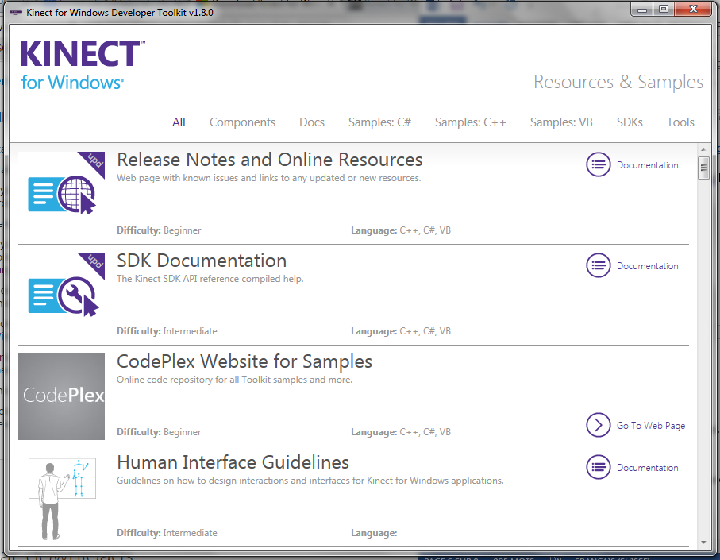

Choisissez un exemple sous Sample C# ou Sample C++ ou Sample VB et cliquez sur play.

## Clonage GitHub

### Linux

Ouvrez un terminal et tapez.

|  |
| --- |
| sudo apt-get install git |

#### Clonez un dépôt git

Copiez l’adresse http de votre dépôt git.

*Infos : adresse de ce projet : https://github.com/PimsJay01/Vertigo.git*

**Attention : faites bien attention à ajouter le .git à la fin de l’adresse.**

|  |
| --- |
| git clone adressedepot.git |

### Windows

Allez sur <https://windows.github.com/> pour installer le logiciel GitHub.

#### Utilisation

Vous pouvez utiliser l’interface graphique ou vous pouvez utiliser un Shell sur ce logiciel. Pour cela, ouvrez le logiciel git, allez sous Tools & options (écrou) et cliquez sur Open in Git Shell.

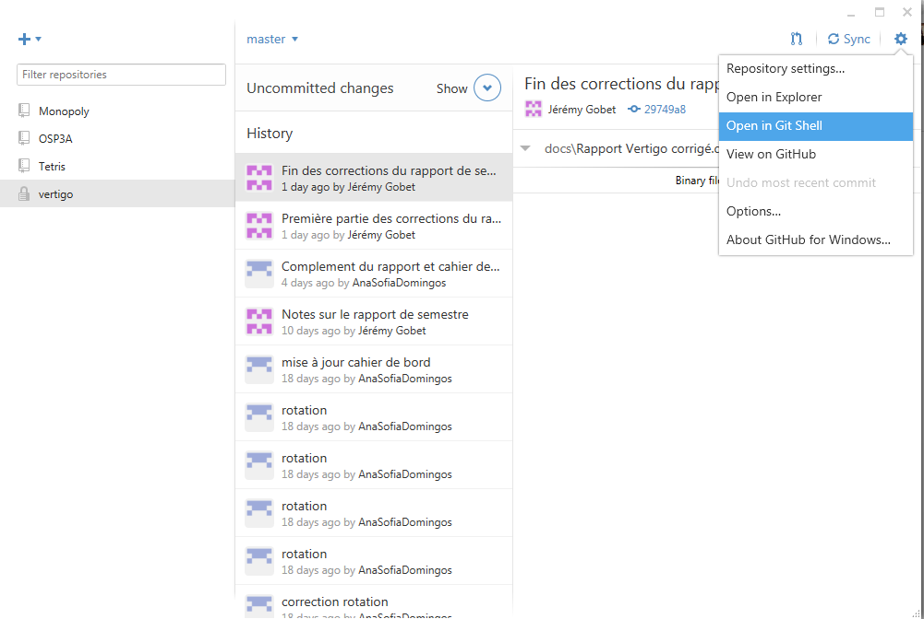

#### Clonez/Créer/Ajouter un dépôt git

Depuis l’interface graphique, appuyez sur le + en haut à gauche choisissez entre Add, Create et Clone, remplissez les informations demandée.

Depuis le Git Shell, faites comme sur linux.

## Mise en place WebHook

*Infos : Dans ce projet, le WebHook est déjà mis en place.*

Allez sur votre dépôt git sous settings (menu à droite) puis sous WebHook (menu à gauche) et cliquez sur add WebHook.

Vous obtenez le screen suivant et remplissez les informations demandée :

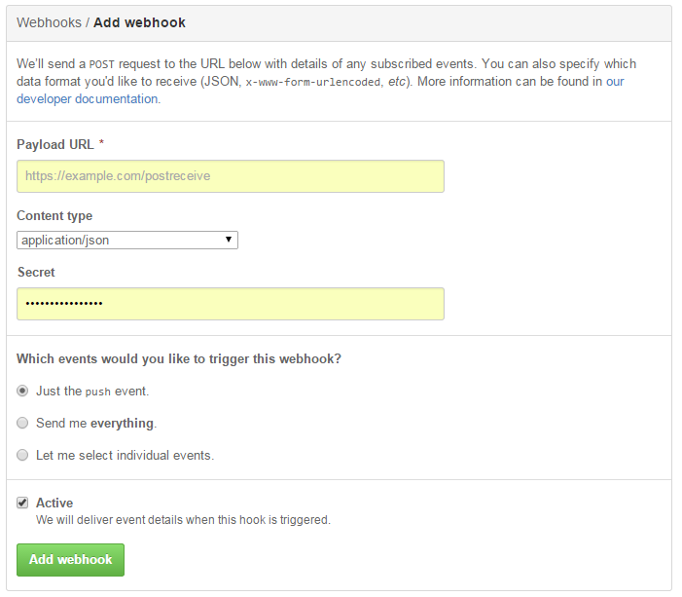

Votre WebHook est maintenant en place.

# Utilisation

## Lancement serveur web (optionnel)

Connectez le Kinect v1 à votre ordinateur.

Ouvrez un terminal, placez-vous dans le dossier NodeJS se trouvant sur mon git et lancez le serveur NodeJS.

## Lancement de la vue 3D

Sur votre smartphone, allez sur <https://git.hepia.ovh:5001/> et cliquez sur fullscreen

**Attention : Il faut être un https pour pouvoir y accéder et il faut accepter le certificat.**

Placez votre smartphone sur les Google Cardboard de cette manière :

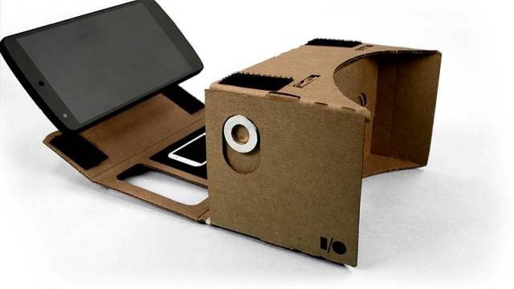

Accrochez les lunettes sur votre tête en utilisant le velcro.

C’est bon tout est prêt.

1. Matériel pour la construction : <http://www.amazon.com/AM-CARDBOARD%C2%AE-Complete-Cardboard-Project/dp/B00LM36DUK/ref=pd_sim_cps_14?ie=UTF8&refRID=1SNC11VTMPQND1MF5ZTE>

   Construction : <https://www.youtube.com/watch?v=3YopUPZErwI>
2. Page de Google sur la CardBoard : <https://www.google.com/get/cardboard/get-cardboard.html>